
Смайлики

Газета 8«В» класса средней школы №15 г. Калуги
Выпуск №28 (апрель 2012)

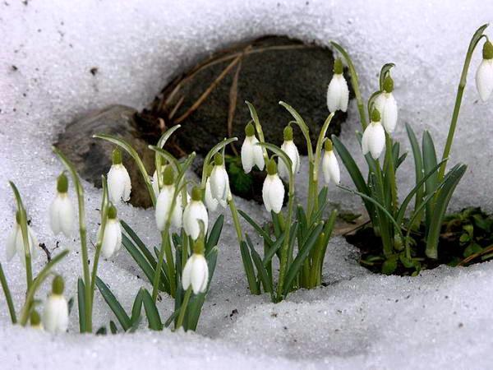


на май:
1 мая ПРАЗДНИК ВЕСНЫ И ТРУДА
3 мая
Всемирный день свободы печати (21 год)
День Солнца (18 лет)
7 мая День радио
8 мая Дни памяти и примирения
Всемирный день Красного Креста и Красного Полумесяца
9 мая ДЕНЬ ПОБЕДЫ (67 лет)
День поминовения усопших воинов
12 мая Всемирный день медицинских сестер
13 мая Международный день матери
15 мая Международный день семьи (18 лет)
18 мая Международный день музеев

19 мая День рождения пионерской организации (90 лет)
24 мая День славянской письменности и культуры (21 год)
27 мая Общероссийский день библиотек (библиотекаря) (17 лет)
31 мая Всемирный день блондинок (6 лет)
День без табака (24 года)

Внимание - акция!

Весенняя неделя добра

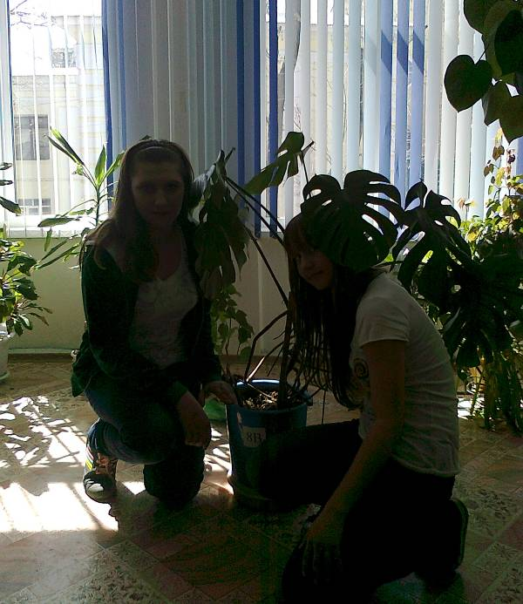
С 16 по 28 апреля наша школа присоединилась к Всероссийской акции «Весенняя Неделя добра»! В Российской Федерации эта добровольческая акция поддерживается с 1997 года. Все действия в рамках акции производятся на безвозмездной основе, не преследуя целей получения какой-либо материальной или финансовой прибыли. В программу мероприятий Весенней Недели Добра входит благоустройство территорий, оказание адресной помощи детям сиротам, сбор вещей, книг, игрушек. Пожалуй, самой масштабной в нашей школе в этом году стала акция "Подари цветок школе!", в которой приняли участие все классы. Очень хочется надеяться, что все принесенные цветы, создадут уют в школьных коридорах и подарят обучающимся и педагогам доброе настроение в следующем учебном году!

«Что? Где? Когда?»

На каникулах, 28 марта в школе №5 проходила игра «Что? Где? Когда?», в которой участвовало 26 школ. Команда от нашей школы заняла 3 место. В игре было 24 вопроса, на каждый из которых нужно было ответить за минуту.
Гирон Олег

Знакомьтесь – это мы


Ежегодно весной каждый класс готовит фотоотчет о себе в виде коллажа. Коллаж (от фр. collage — приклеивание) — технический приём в изобразительном искусстве, заключающийся в создании живописных произведений путем наклеивания на какую-либо основу. Он должен рассказать о классе и его делах за учебный год. Весь следующий год такие коллажи, сделанные всеми классами, украшают коридор 1 этажа школы. Прошлые годы мы действовали традиционным методом: собирали фотографии, а потом, нарезая их, наклеивали на основу. В этом году я решила использовать современные технологии и создать фотоколлаж с помощью одной из существующих компьютерных программ. Это оказалось не так сложно - сделала несколько вариантов. Теперб осталось только найти где такой коллаж распечатать в формате А3 (а это как оказалось непросто). А пока познакомьтесь с одним из получившихся вариантов.
Филюкова Анастасия
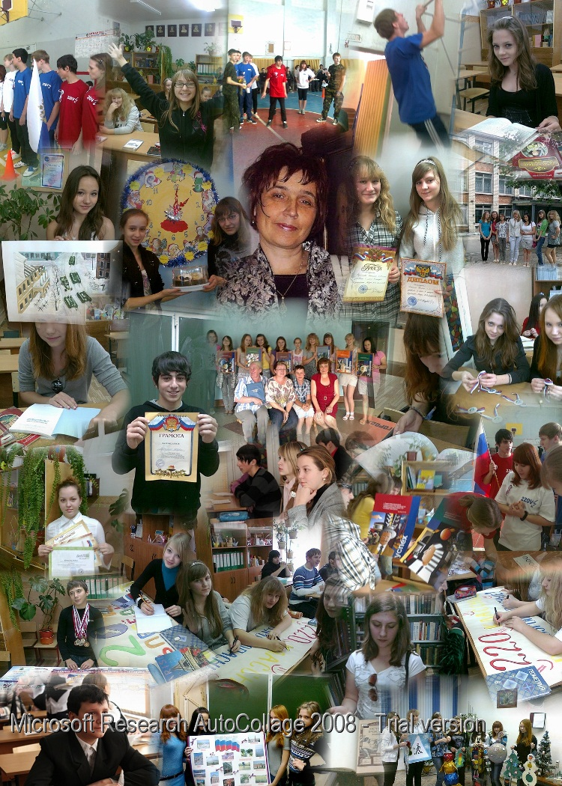
Рубрика «Путешественники»
Дендрарий

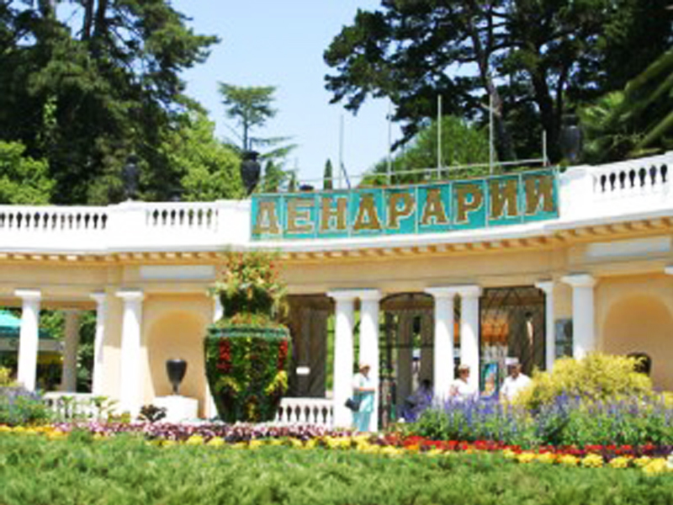
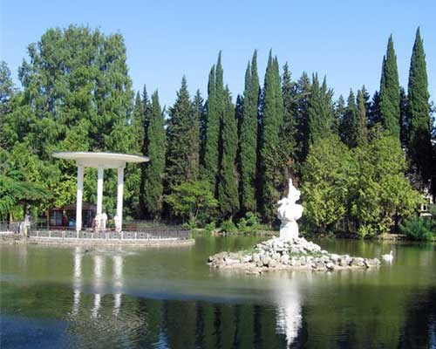
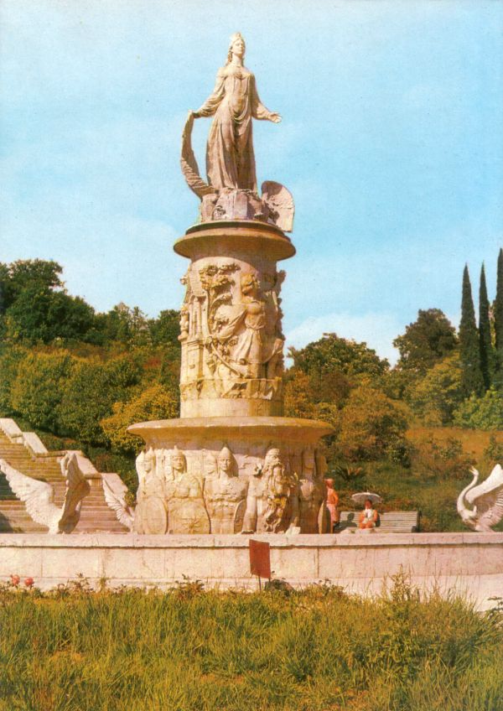
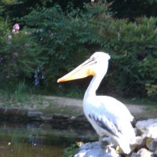
Дендра́рий (от греч. δένδρον — дерево) — территория, отведённая под культивацию в открытом грунте древесных растений (деревьев, кустарников, лиан),Сочинский Дендрарий (Худековский парк) ведет свое летоисчисление с 1892 года. Он был основан известным государственным деятелем, издателем «Петербургской газеты», С.Н. Худенковым, как частновладельческий парк. Парк представляет из себя большую территорию, заполненную различными растениями и скульптурами. В центре верхней части парка находится Дача «Надежда». Вверх от неё расположен фонтан «Сказка» и видовая площадка. Так же в парке есть вольер со страусами, пруды с утками, морской аквариум и озеро с лебедями. В нижней части парка находится «Розарий». Мимо него часто пробегают пеликаны ростом с 10-и летнего ребенка. В общем, это хорошее место для отдыха и воссоединений с природой.
Минакова Любовь

Всемирный день радиолюбителя

18 апреля по всей планете, отмечают люди увлечённые радиолюбительством.
Это и наш праздник благодаря школьному радиоклубу «Электрон» и энтузиасту радиодела Маслову Е.М. Скоро, в мае, пройдут соревнования, посвященные дню радио и дню Победы, в которых мы примем активное участие.

